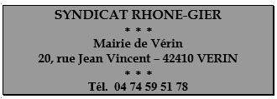 | LISTE DES DELIBERATIONS EXAMINEES PAR LE CONSEIL SYNDICAL  EN SA SEANCE DU  MARDI 9 JUILLET 2024  Présents : Mme PEYSSELON Valérie, M. SENECLAUZE Jean-Paul, M. MARCE Philippe, M. DEY Frédéric, M. SEGUIN Frédéric, M. PERRET Jean-Baptiste  Secrétaire de séance : M. SENECLAUZE Jean-Paul
Numéro | Objet |  |  | Approuvé
2024-15 | Approbation du Procès-Verbal du conseil syndical du 27 juin 2023 |  |  | Unanimité
2024-16 | Rapport annuel 2022 du délégataire assainissement |  |  | Unanimité
Fait à Vérin le 9 juillet 2024 |  |  | Date d’affichage : 11 juillet 2024
Mme Valérie PEYSSELON, Présidente du SRG |  |  | Date de mise en ligne : 11 juillet 2024

